ПІДТРИМКА ПРИЙНЯТТЯ РІШЕННЯ ПРИ ВИЗНАЧЕННІ ЕФЕКТИВНОСТІ УПРАВЛІННЯ ПРОМИСЛОВИМ ПІДПРИЄМСТВОМ
Ю.М.Бардачов, О.Є.Огнєва
Oksana_Ogneva@rambler.ru
Херсонський національний технічний університет

Для оцінки показників ефективності управління підприємством, при значній інформаційній невизначеності, ефективне застосування набувають експертні методи прогнозування, що базуються на теорії нечітких множин, оперуючи показниками у вигляді нечітких чисел [1-2].
Лінгвістична змінна «Показники ефективності управління» задається набором 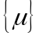, якому відповідає п'ятірка нечітких Т-чисел 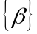 виду 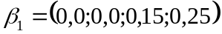; 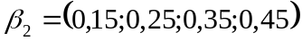; 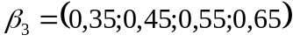; 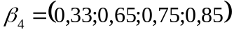; 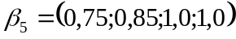. Прогнозні значення показників ефективності управління на основі експертного опитування:
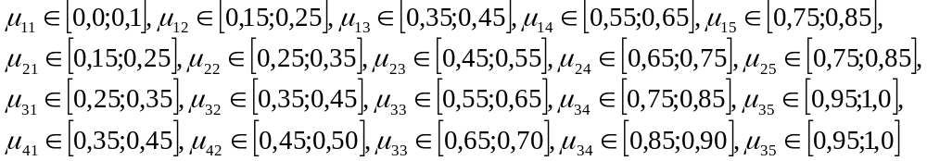
Згідно підходу, описаного в роботі [1], розраховуються інтервальні оцінки показників ефективності управління підприємством. Алгоритм розв'язання задачі нечіткої оцінки показників ефективності управління підприємством включає наступні етапи: 1) Побудова лінгвістичних змінних, функції приналежності для надійних станів показників ефективності управління підприємством. 2) Визначення інтервальних прогнозних значень показників, групової інтервальної оцінки прогнозного значення, приналежності довірчому інтервалу. 3) Перевірка вкладення в довірчий інтервал. 4) Якщо умова вкладеності не виконується, формуються три альтернативи інтервального прогнозу у вигляді трьох підінтервалів, що перекриваються. 5) Нечіткий інтервальний прогноз показників ефективності управління підприємством.
Таким чином, на основі вихідних даних нечіткий прогноз показників ефективності управління підприємством:
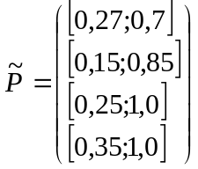
Оскільки результат розрахунків - інтервальна оцінка, не можливо однозначно оцінити ступінь впливу конкретного показника на ефективність управління. У зв'язку з цим виникає проблема формалізації інтервального показника ефективності управління діяльністю.
Вирішити цю проблему можна шляхом кількісної оцінки показників ефективності за допомогою теорії нечіткої логіки. Нечітке уявлення в структурі моделі з'являється у зв'язку з нечіткою інтерпретацією рівня ефективності. Критерієм ефективності управління діяльністю підприємства є деяке число з діапазону [0,1], яке відповідає «ступеню досягнення поставлених цілей». Чим більше значення критерію, тим вище ефективність управління діяльністю підприємства.
Таким чином, апарат нечіткої логіки ефективно застосовується для рішення економічних задач оцінювання показників ефективності управління підприємством. Даний підхід дозволяє адекватно моделювати процес прийняття рішень.

БІБЛІОГРАФІЧНІ ПОСИЛАННЯ
- Грачев А.В., Степурина С.А. Применение методов нечеткой логики для диагностики и прогнозирования финансового состояния предприятия. //Экономико-математическое моделирование. БизнесИнформ. - №12. – 2010. – с.76-79.
- Старовойтов М.К., Фомин П.А. Практический инструментарий организации управления промышленным предприятием. – М.: Высшая школа, 2002.

